4.1自然灾害的成因(课时2)
上课时间：2020.12.17 研制者：徐珊珊 审稿者：刘永飞
课程标准 | 重点 难点
运用资料，说明常见自然灾害的成因，了解避灾、防灾的措施。 | 1.了解防灾、避灾的方针及措施。  2.认识自然灾害中自救与互救的常识，明确自救与互救的重要性。
【课程标准及要求】
【导读——读教材识基础】
阅读必修一教材第 98--104页
【导学——培素养引价值】
一、滑坡灾害的防避
1．社会层面：对于滑坡易发多发的地区，开展滑坡 评估、 或采取工程整治措施。
2．个人层面
(1)尽量不在陡坡前长时间逗留。
(2)不破坏坡体的稳定性。
(3)防止地表水渗入 。
(4)削坡减载、修筑挡土墙和抗滑桩等。
(5)滑坡发生时，如果处在滑坡体上，要向滑坡体 逃离，无法逃离时，宜原地不动，或抱住大树等物。
(6)在滑坡体前，则应迅速判别滑坡运动的方向，并迅速离开可能受到影响的地带。
二、泥石流灾害的防避
1．社会层面：对于泥石流易发多发的地区，开展泥石流 评估，进行监测或采取一些工程整治措施。
2．个人层面
(1)房屋、帐篷不要搭建在 和沟道上。
(2)不能将冲沟当作垃圾排放场。
(3)保护和改善山区 环境。
(4)雨季或暴雨时尽量不要去泥石流多发的沟谷。
(5)发现上游形成泥石流后，应及时向下游发出 信号。
【导思——析问题提能力】
材料一 洪水、滑坡、泥石流和地震都是破坏性很强的自然灾害。在遇到这些灾害时，我们要掌握正确的自救和互救方法，才能在灾害中获得生的希望。
材料二 常见灾害的逃生和自救方法。
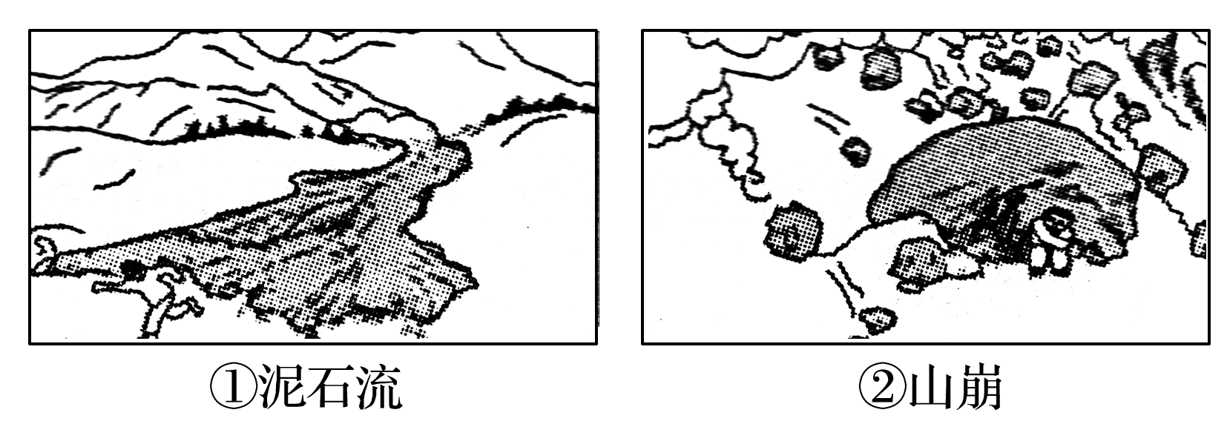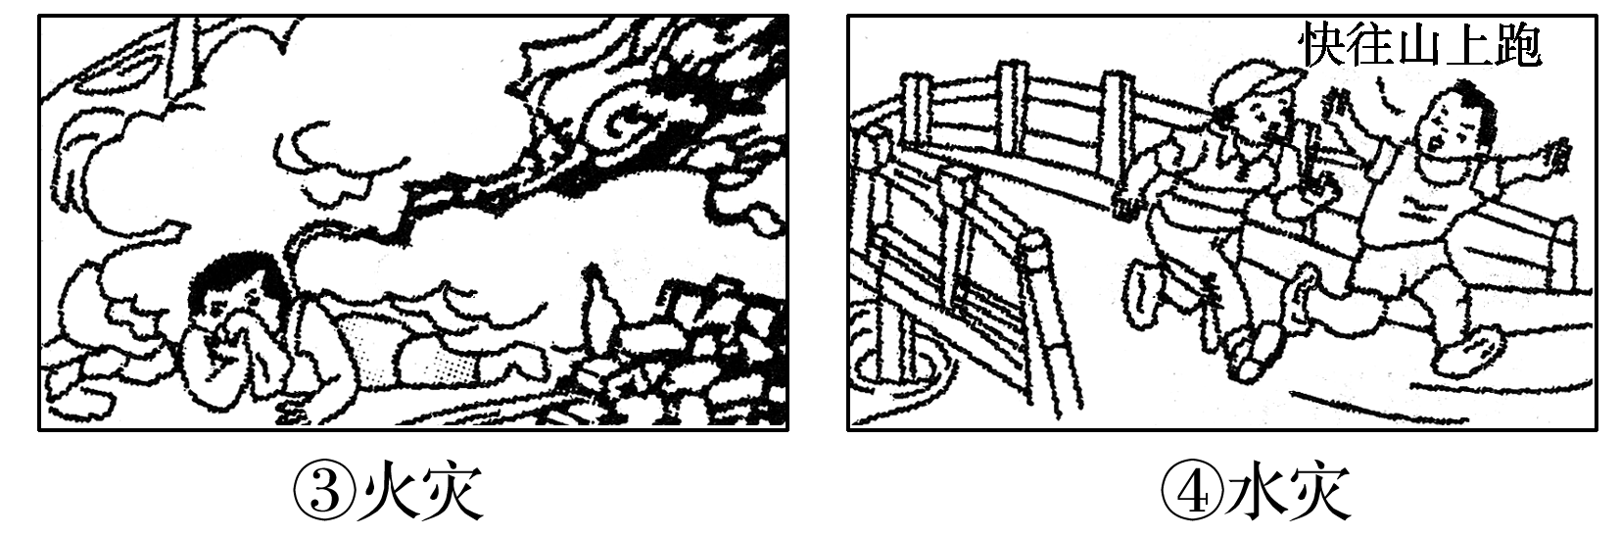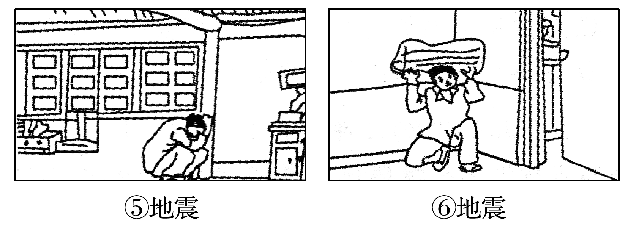
材料二中六种遇到灾害时的自救方法，不正确的是________，原因分别是什么？

【导练——解例题找方法】
2016年6月14日，5位旅游爱好者在广东韶关天池山登山时，突遇山洪暴发，4人不幸遇难。据此完成1～2题。
1．造成这次事故的原因之一是防洪准备不充分，具体表现为( )
A．没有关注天气预报，不该在雨季去山区探险
B．没有事先进行登高、快跑能力训练
C．没有准备好急救药品
D．没有学会并具备游泳、划船等逃生技能
2．突遇山洪暴发时，最好的逃生方法是( )
A．迅速顺着山沟向低处跑
B．迅速朝山洪来向的山沟高处跑
C．迅速向垂直于山沟的高处跑
D．迅速找到树枝漂浮不下沉

【导悟——拓思维建体系】

【课后检测】 《步步高-分层训练》134页

